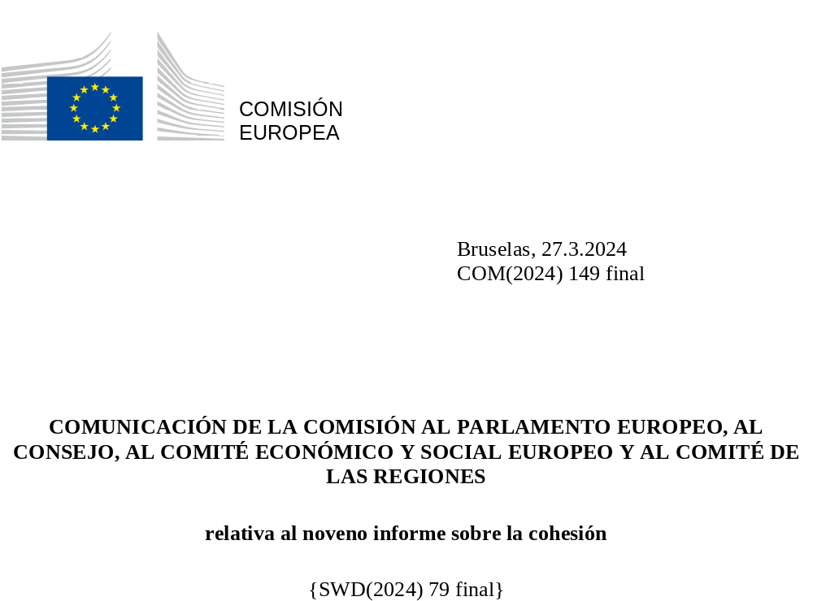

COMUNICACIÓN DE LA COMISIÓN AL PARLAMENTO EUROPEO, AL CONSEJO, AL COMITÉ ECONÓMICO Y SOCIAL EUROPEO Y AL COMITÉ DE LAS REGIONES
relativa al noveno informe sobre la cohesión
«A fin de promover un desarrollo armonioso del conjunto de la Unión, esta desarrollará y proseguirá su acción encaminada a reforzar su cohesión económica, social y territorial».
(Artículo 174 del Tratado de Funcionamiento de la Unión Europea)

I. Introducción
La cohesión económica, social y territorial es un bien público europeo
La UE se fundó sobre los valores de solidaridad, igualdad de oportunidades y cohesión. Desde sus inicios, el Tratado de Roma fijó el objetivo de reducir «las diferencias entre las diversas regiones y el retraso de las menos favorecidas». Esta cohesión económica y social, la reducción de las disparidades internas, se consideró acertadamente como beneficiosa para toda Europa, y dicha consideración sigue siendo válida a día de hoy.
Desde entonces, la política de cohesión ha sido uno de los pilares clave del proyecto europeo. Desde la creación del mercado único y la unión económica y monetaria hasta varias ampliaciones, la política de cohesión ha apoyado cada etapa de la integración europea, incluidas, en los últimos años, las transiciones verde y digital. Las fuerzas del mercado por sí solas no pueden garantizar que los beneficios de estas etapas clave de la integración se distribuyan uniformemente por toda Europa, por lo que la política de cohesión es necesaria para ayudar a los Estados miembros y las regiones a contribuir, beneficiarse y lograr su pleno potencial. A lo largo del tiempo, la política de cohesión también se ha empleado como estabilizador económico, fuente fiable de apoyo e inversión durante la crisis financiera y, más recientemente, durante la pandemia y la guerra de agresión de Rusia contra Ucrania, se ha utilizado junto con otros instrumentos, como el Mecanismo de Recuperación y Resiliencia. Con su enfoque regional y su planteamiento de base local, la política de cohesión es una de las expresiones más visibles de la solidaridad europea, una parte integrante del modelo de crecimiento europeo y una piedra angular de nuestra casa europea.
Las partes interesadas confirman el papel clave y la importancia de la política de cohesión. Han expresado claramente este mensaje en los debates sobre el futuro de la política de cohesión. Durante el último año, las autoridades regionales y otras partes interesadas han aportado observaciones, y veinte Estados miembros han organizado debates. En febrero, un grupo de expertos de alto nivel publicó orientaciones clave para la futura política de cohesión. El Parlamento Europeo, el Consejo de la Unión Europea, el Comité Económico y Social Europeo y el Comité Europeo de las Regiones han adoptado dictámenes y conclusiones sobre elementos clave para el futuro de la política de cohesión. En conjunto, estas aportaciones confirman el papel esencial de la política de cohesión y ofrecen una imagen de los retos emergentes, junto con las lecciones aprendidas y las posibles respuestas.
Treinta años después de la puesta en marcha en paralelo del mercado único europeo y de una política de cohesión reforzada, y veinte años después de la ampliación de 2004, la tendencia a largo plazo es clara: muchas partes de Europa han experimentado una notable convergencia económica y social al alza. Sin embargo, siguen existiendo disparidades socioeconómicas y un número cada vez mayor de regiones corre el riesgo de enfrentarse a nuevos retos. En este contexto, es necesario hacer balance de la situación: no solo de los logros de la política de cohesión, sino también de cómo puede adaptarse. El objetivo de cohesión económica, social y territorial que figura en el Tratado sigue siendo igual de pertinente, pero los métodos deben evolucionar.
Mapa 1. Índice de desarrollo económico a nivel NUTS 3, 2001-2021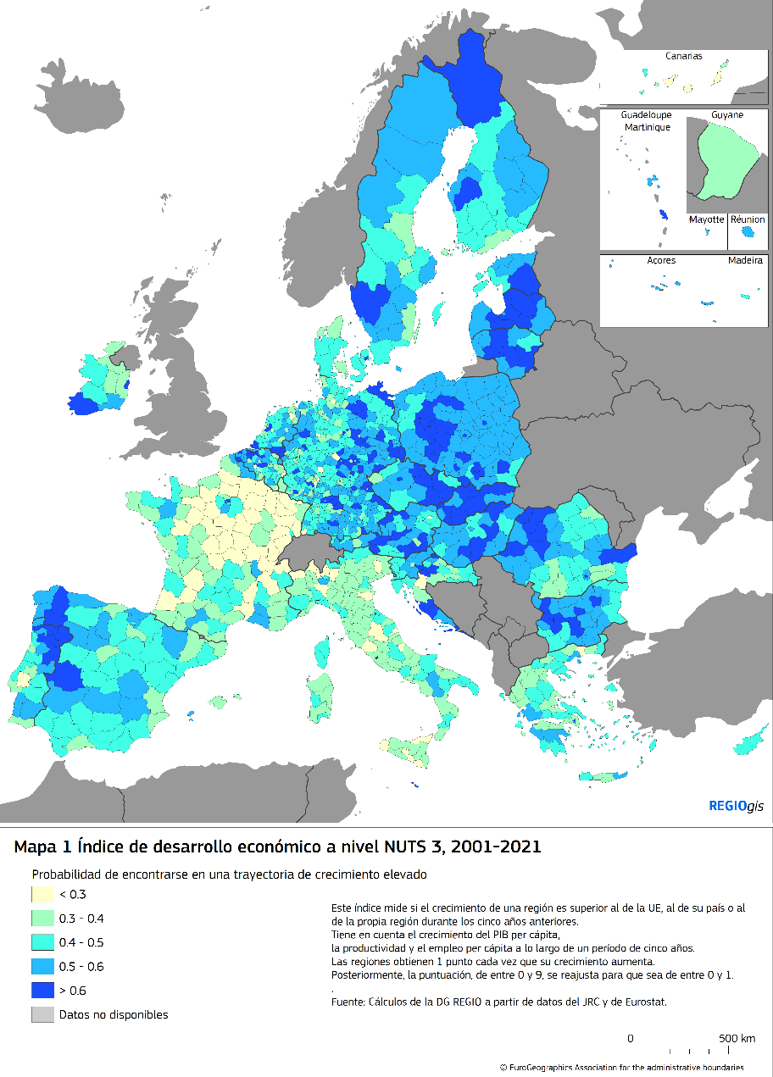

II. Política de cohesión: crecimiento y competitividad a largo plazo, empleo de calidad
La histórica ampliación de la UE en 2004 es un claro ejemplo del efecto positivo de la política de cohesión. Veinte años después, el PIB medio per cápita en los Estados miembros que se han adherido a la UE desde entonces ha aumentado de aproximadamente el 52 % de la media de la UE en 2004 a casi el 80 % en 2023. Las tasas de desempleo en estos Estados miembros disminuyeron de una media del 13 % al 4 % durante ese período.
Esta convergencia al alza se ha visto impulsada por un aumento de la productividad (PIB por persona empleada) en las regiones menos desarrolladas, lo que demuestra la mejora a largo plazo de la competitividad y el entorno empresarial de estas regiones. Esta puesta al día también ha dado lugar a un progreso social tangible, por ejemplo, en lo que respecta a unos mejores resultados en materia de salud, y a reducciones de las tasas de desempleo y pobreza en casi todas las regiones en los últimos diez años.
Sin embargo, la convergencia ha sido desigual en la UE, lo cual refleja las diferencias en materia de productividad y competitividad. Mientras que varias regiones orientales han experimentado una puesta al día impresionante desde 2004, beneficiándose de un impulso económico posterior a la ampliación, muchas otras regiones han experimentado una divergencia gradual, lo que significa que no han logrado alcanzar la media de la UE. Este es el caso, en particular, de las regiones de los Estados miembros del sur de la UE, especialmente desde la crisis financiera de 2008, pero también de un grupo de regiones en transición de Estados miembros más desarrollados. De hecho, alrededor de un tercio de las regiones de la UE aún no ha recuperado el nivel de PIB per cápita de 2008. Estas regiones pueden encontrarse en cualquier fase de desarrollo y pueden incluso formar parte de los Estados miembros más desarrollados.
El PIB real per cápita ha llegado incluso a disminuir en varias regiones de los Estados miembros del sur de la UE desde principios de siglo, lo que refleja el impacto de las perturbaciones económicas y los retos estructurales persistentes: el crecimiento de la productividad, la calidad de las instituciones y el buen funcionamiento de los mercados de trabajo. Al mismo tiempo, la mayoría de las regiones orientales deben mantener el impulso de la convergencia y ampliar sus motores de crecimiento más allá de las áreas metropolitanas, a fin de mitigar la profundización de las disparidades interregionales.

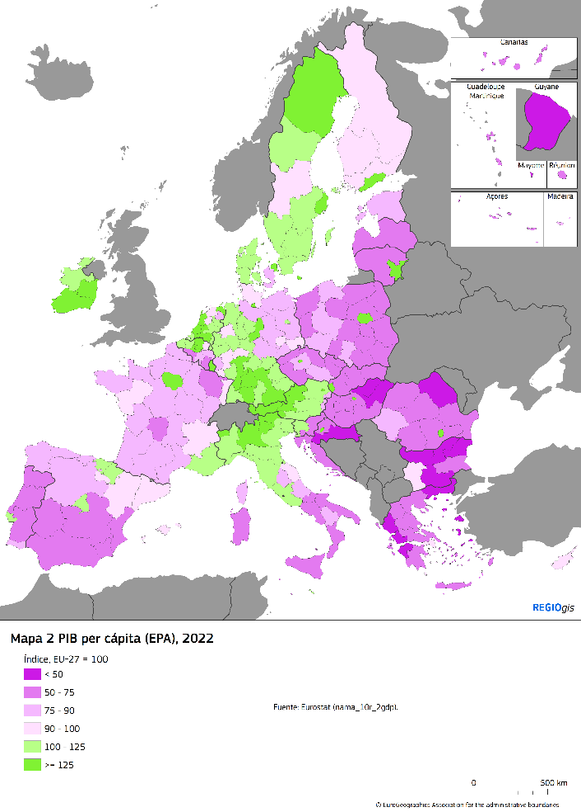
Mapa 2. PIB per cápita (EPA), 2022
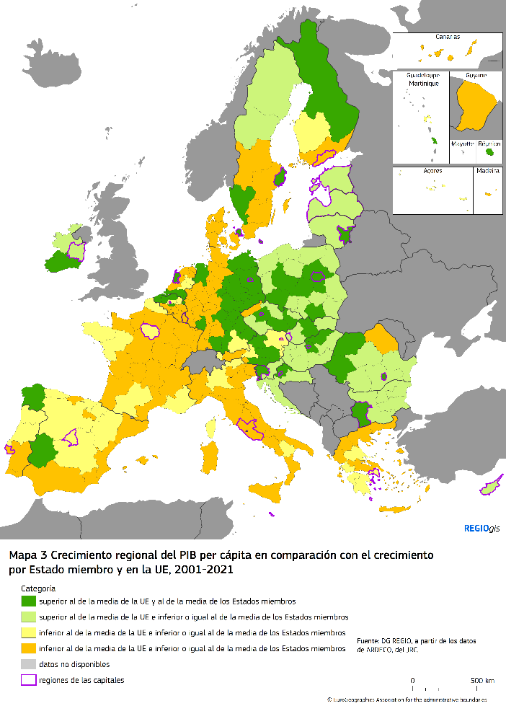
Mapa 3. Crecimiento regional del PIB per cápita en comparación con las medias nacionales y de la UE, 2001-2021
Nota: El mapa 3 muestra el crecimiento del PIB per cápita regional desde 2001. Todas las regiones en verde (claro y oscuro) experimentaron un crecimiento superior a la media de la UE, mientras que el crecimiento de las regiones en amarillo y naranja fue inferior a la media de la UE. El tono del color (verde claro u oscuro, y amarillo o naranja) muestra el crecimiento regional con respecto a la media nacional.

La política de cohesión ha contribuido a mejorar el funcionamiento del mercado único fomentando el crecimiento y la competitividad a largo plazo. Ha mejorado el acceso a bienes y servicios a través de infraestructuras físicas y digitales, con lo que ha aumentado la conectividad. Además, la política de cohesión ha impulsado las economías locales y el atractivo mejorando la innovación y el espíritu empresarial mediante el apoyo a las pymes, así como reforzando el capital humano a través de la formación y la educación. La política de cohesión también ha apoyado la buena gobernanza, la cooperación y la eficiencia administrativa.
La política de cohesión ha desempeñado un papel fundamental en el apoyo a la inversión pública. Por ejemplo, la política de cohesión representa cerca del 13 % de la inversión total de las administraciones públicas en el conjunto de la UE y el 51 % en los Estados miembros menos desarrollados. Estas inversiones han reforzado el modelo de crecimiento europeo estimulando el crecimiento económico en consonancia con las prioridades políticas clave, desde la doble transición hasta la innovación, las empresas y las capacidades, desde la atención a la infancia, la educación y la salud hasta la protección frente a las catástrofes naturales.

Gráfico 1. Logros de los programas de la política de cohesión para el período 2014-2020
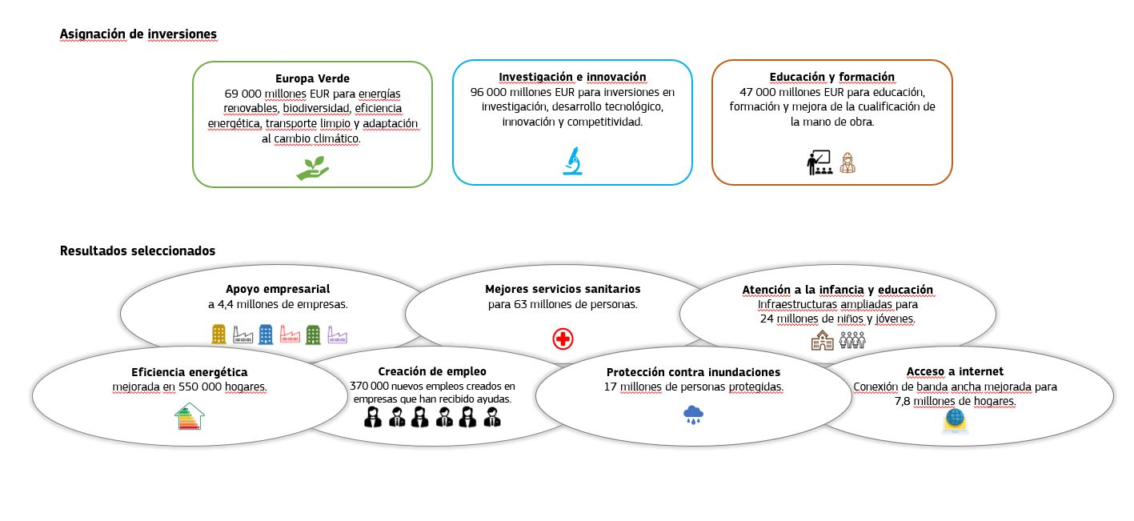
Más allá de sus repercusiones sociales y económicas directas, la política de cohesión también ha contribuido a mejorar la capacidad administrativa y la calidad de la gobernanza en los Estados miembros. Las inversiones en el ámbito de la política de cohesión van acompañadas de requisitos previos, denominados «condiciones favorables», que apoyan las prioridades clave de la UE, así como la calidad y la sostenibilidad de las inversiones. El efecto horizontal de las condiciones favorables es complementario a la aplicación de las reformas específicas por país promovidas a través del Semestre Europeo.
Además, los principios fundamentales que rigen la programación y aplicación de la política de cohesión, a través de la evaluación, la asociación, la transparencia o los requisitos de auditoría y control, tienen efectos indirectos positivos en las prácticas nacionales.
La política de cohesión refuerza el mercado único e iguala las condiciones de competencia
La convergencia permite a todas las regiones participar plenamente en el mercado único. La eliminación de los obstáculos a la libre circulación de bienes, servicios, capitales y trabajadores ha promovido una mejor asignación de recursos en toda la UE y ha fomentado el intercambio de ideas y la innovación. La creciente diversidad de las regiones de la UE ha proporcionado a la Unión y a sus empresas un conjunto ampliado de ventajas competitivas. Al invertir en infraestructuras, innovación, educación y otros ámbitos clave, la política de cohesión ayuda a todas las regiones a participar y a aprovechar los beneficios de las economías de escala creadas por el mercado único y por la competencia internacional. Un mercado único más amplio, bien desarrollado, innovador y conectado es crucial para el desarrollo de unas cadenas de valor sólidas dentro de la UE, que son importantes para la autonomía estratégica abierta de la UE.
La política de cohesión tiene importantes efectos positivos para Europa en su conjunto. La modelización macroeconómica indica que los programas de los períodos 2014-2020 y 2021-2027, tenidos en cuenta conjuntamente, podrían aumentar el PIB de la UE en un 0,9 % de aquí a finales de 2030. Este efecto será duradero y el aumento se mantendrá en el 0,6 % para 2043. Por supuesto, el impacto será mucho más pronunciado en los países de cohesión en los que se concentra la ayuda: En 2030, el PIB será hasta un 8 % superior en Croacia, un 6 % superior en Polonia y Eslovaquia, y un 5 % superior en Lituania, en comparación con un escenario en el que no se ofreciera apoyo para la cohesión. Las regiones más desarrolladas, que reciben una menor ayuda per cápita de la política de cohesión, también se benefician de importantes efectos indirectos positivos generados por los programas de otros lugares. Las regiones desarrolladas consiguen socios para sus cadenas de suministro y mercados para sus exportaciones e inversiones.
El rendimiento de la inversión positivo de la política de cohesión en el mercado único puede ilustrarse con el multiplicador. Cada euro invertido en los programas de los períodos 2014-2020 y 2021-2027 habrá generado 1,3 EUR de PIB adicional en la Unión de aquí a 2030 y casi se triplicará en 2043, lo que equivale a una tasa de rendimiento anual de alrededor del 4 %. Los modelos también estiman alrededor de 1,3 millones más de puestos de trabajo para el conjunto de la UE de aquí a 2027, gran parte de ellos en sectores vinculados a las transiciones ecológica y digital.
El carácter específico del apoyo en el ámbito de la política de cohesión reduce en gran medida el riesgo de exclusión de la inversión privada. La política de cohesión se centra principalmente en ámbitos en los que la inversión privada es insuficiente, ya sea debido a la existencia de deficiencias del mercado (por ejemplo, el acceso a la financiación para las empresas emergentes, las microempresas y las pequeñas empresas) o con el fin de apoyar los bienes públicos (por ejemplo, la educación o la atención a la infancia). Los análisis cuantitativos en los que se basa el noveno informe sobre la cohesión muestran sistemáticamente efectos netos positivos, lo que confirma que la política fomenta una inversión privada importante durante el período de vigencia de los programas y posteriormente. El mayor uso de instrumentos financieros puede ayudar a impulsar la inversión privada.
Las futuras ampliaciones requerirán la integración de los nuevos Estados miembros en el mercado único. Los objetivos de la política de cohesión de la UE siguen siendo válidos para una Unión más amplia, tanto en el caso de los Estados miembros actuales como en el de los que se adhieran en el futuro. Sin embargo, la convergencia socioeconómica con la UE debe comenzar ya en la fase de preadhesión. El nuevo Mecanismo para Ucrania, el Plan de Crecimiento para los Balcanes Occidentales y el Mecanismo de Reforma y Crecimiento para los Balcanes Occidentales tienen el triple objetivo de aumentar el acceso al mercado único de la UE, incrementar la ayuda financiera y acelerar la ejecución de las reformas.
La política de cohesión ha contribuido a mitigar los efectos asimétricos de las crisis recientes
La serie de crisis sin precedentes ha tenido repercusiones desiguales en la UE. Desde la pandemia de COVID-19 hasta la guerra de agresión de Rusia contra Ucrania, diferentes regiones y grupos sociales se han visto afectados de maneras muy distintas. Durante la pandemia, los efectos fueron más graves en las regiones que dependen del turismo, las industrias culturales u otros servicios de gran intensidad de mano de obra, así como en las industrias profundamente integradas en las cadenas de valor mundiales. Por lo que respecta a la guerra de agresión de Rusia contra Ucrania, los efectos negativos se notaron especialmente en las regiones fronterizas, así como en las regiones en las que la industria es vulnerable a unos precios de la energía elevados o a las perturbaciones de la cadena de suministro. En general, en todas las crisis, las regiones periféricas y menos desarrolladas han estado más expuestas. Asimismo, los efectos asimétricos se vieron amplificados por las diferencias en la capacidad institucional a distintos niveles necesaria para responder a los retos.
La UE ha reaccionado con prontitud para mitigar los efectos de las crisis y allanar el camino para una recuperación sólida. La política de cohesión ha movilizado rápidamente el apoyo a las regiones vulnerables, reduciendo así el riesgo de que sigan aumentando las disparidades. Entre las medidas a este respecto se incluyen la inyección de nueva liquidez para apoyar la inversión, medidas de flexibilidad para apoyar la continuación de los proyectos, los regímenes de conservación del empleo y otras medidas de flexibilidad específicas relativas a la programación y la ejecución, en particular a través de los paquetes de medidas de la Iniciativa de Inversión en Respuesta al Coronavirus (IIRC). Además, en el marco de NextGenerationEU se ha canalizado un apoyo global hacia los Estados miembros, con el objetivo de fomentar su proceso de recuperación económica y su resiliencia a largo plazo, mediante la aplicación de reformas e inversiones en el marco del Mecanismo de Recuperación y Resiliencia (MRR) y de la Ayuda a la Recuperación para la Cohesión y los Territorios de Europa (REACT-UE). Junto con el plan REPowerEU, puesto en marcha a raíz de la guerra de agresión de Rusia contra Ucrania, las medidas de flexibilidad proporcionadas en el marco de la política de cohesión con la iniciativa de apoyo a la energía asequible (SAFE) han sido decisivas para apoyar a las personas más vulnerables, en particular a las personas en riesgo de pobreza energética y a las pymes vulnerables ante los elevados precios de la energía. De forma paralela, las Acciones de Cohesión para los Refugiados en Europa (CARE) prestaron apoyo financiero a las autoridades locales y a las ONG que acogieron a las personas huidas de Ucrania a raíz de la guerra de agresión de Rusia.
Junto con el apoyo temporal para atenuar los riesgos de desempleo en una emergencia (SURE) y NextGenerationEU, en particular el MRR, las intervenciones en el marco de la política de cohesión contribuyeron a una rápida recuperación económica en 2021 y 2022, especialmente en el caso de las regiones menos desarrolladas, y a unas bajas tasas de desempleo. Si bien la crisis de la COVID-19 había provocado una contracción del PIB del 5,7 %, los ingresos volvieron prácticamente al nivel de 2019 dos años después en todas las categorías de regiones. Por el contrario, tras la crisis de 2008, la recesión fue menos pronunciada (4,3 % del PIB), pero dos años después, en 2010, las regiones menos desarrolladas se habían contraído aún más, y las regiones de transición y las más desarrolladas apenas habían empezado a recuperarse. Apoyados por las medidas de mitigación mencionadas anteriormente y por medidas de apoyo nacionales, los mercados laborales de la UE han demostrado una gran resiliencia. En la mayoría de las regiones de la UE, solo se tardó un año en recuperar o superar los niveles de empleo de 2019. En cambio, durante la crisis financiera de 2008, el empleo siguió contrayéndose hasta 2013 y no recuperó los niveles anteriores a la crisis hasta 2016, o hasta 2019 en el caso de los países del sur de la UE.
No obstante, las crisis recientes han puesto de relieve la vulnerabilidad de muchas regiones y la necesidad de una mayor resiliencia en sus economías y mercados laborales. A tal fin, debe fomentarse la promoción de unas cadenas de valor europeas que esté preparadas para el futuro, en particular mediante la adopción y ampliación de tecnologías críticas y emergentes en sectores estratégicos, con el apoyo de la Plataforma de Tecnologías Estratégicas para Europa (STEP).
La convergencia social ha avanzado, aunque siguen existiendo muchos retos
La convergencia social se ve impulsada por el firme compromiso asumido por las instituciones de la UE, los Estados miembros y los interlocutores sociales durante la Cumbre Social de Oporto de alcanzar los objetivos del pilar europeo de derechos sociales:
- al menos el 78 % de las personas de entre 20 y 64 años debe tener trabajo;
- al menos el 60 % de los adultos debe participar en actividades de formación cada año;
- el número de personas en riesgo de pobreza o exclusión social debe reducirse en al menos 15 millones, entre las que se encuentren, como mínimo, 5 millones de niños.

Mapa 4. Tasa de empleo (de 20 a 64 años), 2022
- 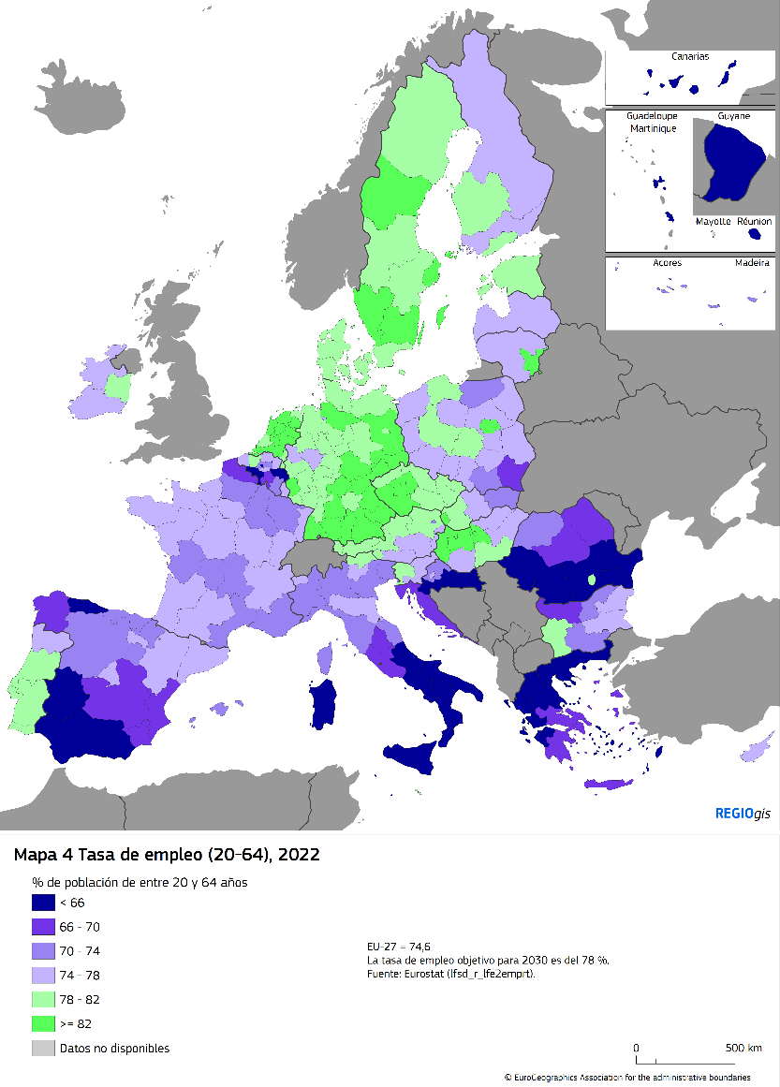

La política de cohesión de la UE ha desempeñado un papel fundamental en la mejora global de los indicadores sociales y de empleo de la UE en la última década. Los países del este de la UE han realizado avances significativos con respecto a la inclusión social y la reducción de la pobreza, convergiendo con la media de la UE (tasas de pobreza del 21 %). Sin embargo, los países del sur de la UE están estancados desde 2019 (en torno al 25 %). La diferencia entre las regiones más desarrolladas y las menos desarrolladas también se ha reducido, de alrededor de catorce puntos porcentuales en 2016 a nueve puntos porcentuales en 2022.
Sin embargo, las tendencias positivas en materia de inclusión social y reducción de la pobreza podrían verse amenazadas por la inflación y los elevados precios de la energía, así como por el progreso desigual entre los distintos grupos de población. Las zonas rurales del este y del sur de la UE son las más directamente afectadas por la pobreza energética. Sin embargo, pueden encontrarse bolsas de pobreza en todas las regiones, incluidas las zonas urbanas desarrolladas. Algunos grupos de población, como las comunidades marginadas, viven continuamente en la pobreza, caracterizada por una segregación en materia de vivienda, unas oportunidades de educación y empleo insuficientes y un acceso limitado a los servicios básicos.
Las disparidades entre las regiones en el ámbito del empleo se han reducido, gracias al apoyo activo de la política de cohesión. Aunque las tasas de empleo siguen siendo más bajas en las regiones menos desarrolladas —con un 68 % en 2022, frente a un 78 % en las regiones más desarrolladas—, la brecha se ha reducido en cinco puntos porcentuales desde 2013.
Las tasas de desempleo también han convergido. La mejora es impresionante en las regiones menos desarrolladas, donde la tasa se ha reducido casi a la mitad, pasando del 15,8 % en 2013 al 8 % en 2022, mientras que la reducción en las regiones más desarrolladas, del 8,3 % al 5 %, también muestra avances significativos.
Sin embargo, a pesar de los progresos realizados en los últimos años, el desempleo juvenil y el porcentaje de jóvenes que ni estudia, ni trabaja, ni recibe formación (porcentaje de ninis) en la UE siguen siendo un reto importante, al igual que las tasas de empleo persistentes de las personas con discapacidad. La disminución del desempleo juvenil y del porcentaje de jóvenes que ni estudia ni trabaja observada desde 2014 volvió a producirse en 2021 y 2022, tras un aumento temporal en 2020 durante la pandemia de COVID-19. La tasa de desempleo de las personas de entre 15 y 24 años disminuyó drásticamente, en más de 10 puntos porcentuales desde 2013, hasta el 14 % en 2022. No obstante, el desempleo juvenil es más del doble del desempleo total, que ha caído al 6,2 %. Desde 2013, el porcentaje de ninis disminuyó en más de cuatro puntos porcentuales hasta situarse en el 12 % en 2022. Es necesario seguir avanzando para alcanzar el objetivo del pilar europeo de derechos sociales, que se sitúa en el 9 %.
Las disparidades entre las regiones menos desarrolladas y el resto de regiones en el ámbito del desempleo juvenil disminuyeron entre 2013 y 2022, gracias a una reducciones más pronunciadas en las regiones menos desarrolladas y en los países del sur de la UE. No obstante, siguen siendo elevadas, con una tasa de desempleo juvenil del 22 % en las regiones menos desarrolladas, casi el doble de la de las regiones más desarrolladas. Las disparidades en el porcentaje de ninis entre las regiones menos desarrolladas y el resto regiones también disminuyeron entre 2013 y 2022. Sin embargo, dicho porcentaje sigue siendo del 16 % en las regiones menos desarrolladas, es decir, casi el doble que en las regiones más desarrolladas.
La baja tasa de desempleo y la elevada demanda de mano de obra ejercen cada vez más presión sobre los mercados de trabajo. La escasez de mano de obra y de capacidades va en aumento, y se ha convertido en un reto importante en relación con varias ocupaciones y sectores de todos los niveles de cualificación, especialmente en algunas regiones. Esta escasez se ve agravada por los retos colaterales de la demanda de capacidades específicas para responder a las transiciones digital y ecológica, las transiciones industriales estructurales y la fuerte reducción de la población en edad de trabajar, que se espera que disminuya en 50 millones de aquí a 2050. A este respecto, la participación en el mercado laboral inclusivo de los grupos infrarrepresentados desempeña un papel clave a la hora de lograr la convergencia y abordar la escasez de mano de obra en la UE, junto con el refuerzo de las políticas de aprendizaje permanente y educación, así como de las reformas del mercado laboral. La participación de las mujeres en la mano de obra sigue aumentando gracias al alto nivel educativo, a la mejora del acceso a los servicios de guardería y a unas modalidades de trabajo más flexibles, y la tasa de empleo de los nacionales de terceros países se recuperó tras un descenso en 2020.
A pesar de la disminución patente de las disparidades en los resultados del mercado laboral, algunas regiones tienen un rendimiento insuficiente: las regiones del centro-norte de la UE cuentan con mercados laborales más sólidos (y, en general, una mejor situación social) que las regiones meridionales y sudorientales. Los avances relativos a la reducción de la brecha de género respecto a la participación en el mercado laboral se han ralentizado o estancado en los últimos años: en el conjunto de la UE, la brecha de género se mantiene en los once puntos porcentuales, lo que sigue siendo un factor que contribuye a las disparidades en el mercado laboral.
Se ha producido un aumento general del nivel de estudios El porcentaje de abandono escolar prematuro ha disminuido en toda la UE, especialmente en las regiones menos desarrolladas. La tendencia positiva de las titulaciones en el nivel terciario ha continuado en todas las regiones, con una tasa global del 34 % en 2022. Por el contrario, la participación de los adultos en la educación y la formación disminuyó cuando estalló la COVID-19, pero se recuperó especialmente en las regiones menos desarrolladas y en los Estados miembros del este de la UE.
Los niveles de capacitación y la innovación desempeñan un papel fundamental a la hora de impulsar el crecimiento de la productividad y la competitividad a largo plazo. Unos trabajadores más cualificados y creativos son fundamentales para la innovación y la creación de productos y servicios nuevos y competitivos. En 2022 se produjo un fuerte aumento de la participación de los adultos en la educación y la formación, que superó el ritmo anterior a la COVID-19. Sin embargo, se necesitan avances sustanciales para alcanzar el objetivo del pilar europeo de derechos sociales de que el 60 % de los adultos participen en la educación y la formación cada año. La experiencia en algunos Estados miembros con cuentas de aprendizaje individuales muestra un camino claro para avanzar.
Siguen existiendo disparidades en la educación y la formación, en particular debido a la fuerte concentración de titulados superiores en las ciudades (donde se concentran la mayoría de las posibilidades de obtener educación terciaria). Esto da lugar a desequilibrios, a veces incrementados por la emigración de personas con educación terciaria de las regiones en las que han obtenido su titulación. Esta «fuga de cerebros» constituye un serio desafío para la sostenibilidad futura de las economías regionales y los tejidos sociales. Estos desequilibrios en la disponibilidad de talento en las regiones se deben a la insuficiencia de oportunidades de empleo de calidad y a otros factores, como el menor nivel de dotación de infraestructuras, el acceso a la atención a la infancia, la educación y la formación, los servicios e instalaciones sanitarios, y otros servicios.
Se prevé que el cambio demográfico agrave aún más la escasez de mano de obra y aumente la presión sobre los presupuestos públicos. Tras décadas de crecimiento, la población de la UE ha ido disminuyendo desde 2020, ya que la migración neta ya no compensa el crecimiento natural negativo. A escala de la Europa de los Veintisiete, el cambio demográfico natural y la migración neta más elevados se producen en las regiones urbanas y los más bajos (y a menudo negativos), en las rurales. Además, las regiones remotas experimentan una migración neta negativa general, vinculada a la falta de oportunidades económicas y de empleo, así como a la falta de acceso a servicios clave (como la educación, la atención a la infancia y la asistencia sanitaria), lo que las hace menos atractivas y puede incitar a los habitantes a abandonarlas.
Mapa 5. Cambio poblacional total, crecimiento natural y migración neta, 2010-2021
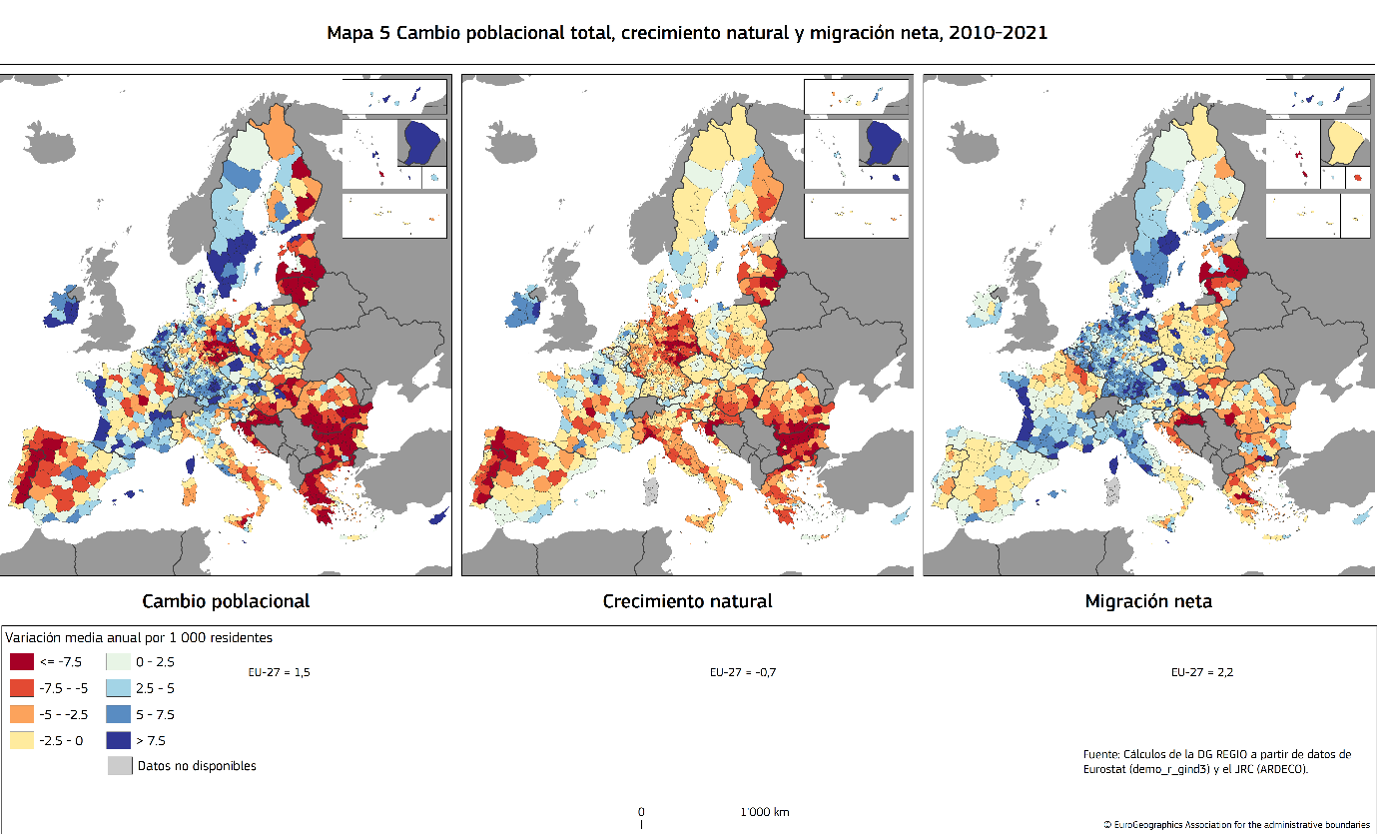
La reducción de la población en edad de trabajar exigirá un aumento acelerado de la productividad para mantener el nivel de vida y un aumento de las tasas de empleo, especialmente en el caso de las personas que aún no participan activamente en el mercado laboral. A este respecto, las regiones están equipadas de forma desigual. Las regiones en las que se observa una baja proporción de personas altamente cualificadas y una emigración de los jóvenes con formación pueden caer en una trampa para el desarrollo del talento, lo que limita su capacidad para construir economías sostenibles, competitivas y basadas en el conocimiento. Como se detalla en las Comunicaciones tituladas «El aprovechamiento del talento en las regiones de la UE» y «Cambio demográfico en Europa: conjunto de instrumentos de actuación», es necesaria una combinación de políticas estratégicas que abarque reformas e inversiones para revertir esta realidad o adaptarse a ella.
El cambio demográfico requiere adaptaciones a nivel de las regiones y de las ciudades. Por ejemplo, la integración de las proyecciones demográficas en la elaboración de políticas espaciales, el ajuste de la prestación de servicios públicos, la adaptación de la gobernanza pública, el aumento de las tasas de empleo y el fomento de los factores de productividad. La educación y la formación profesionales tienen una gran capacidad para hacer frente a la escasez de mano de obra, llevar a cabo las transiciones ecológica y digital, y desempeñar un papel importante en las estrategias de especialización inteligente: ayudar a retener y atraer talento, generar capacidad de absorción en las sociedades y economías en las que se encuentran, y ayudar a construir comunidades sostenibles (y más equitativas).

Mapa 6. Regiones (en riesgo de caer) en una trampa para el desarrollo del talento
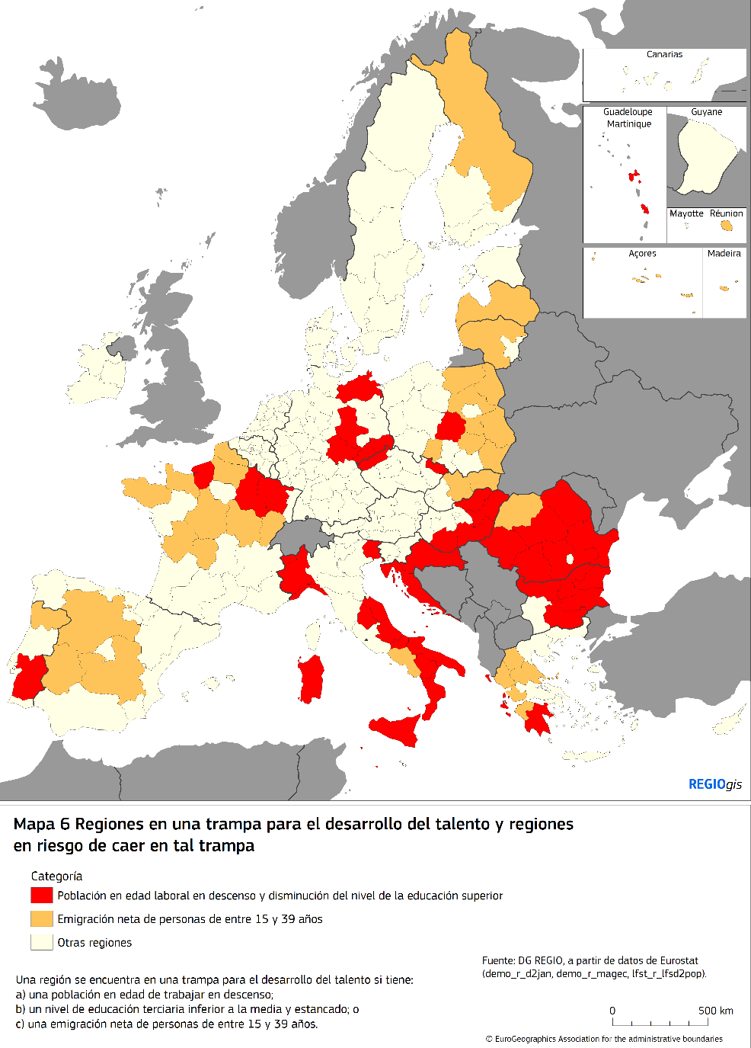
... y no todas las regiones se benefician de la misma dinámica de crecimiento
Las disparidades económicas siguen siendo grandes en todo el continente. En la UE, más de una de cada cuatro personas (un 28 %) vive en una región con un PIB per cápita inferior al 75 % de la media de la UE. La mayoría vive en Estados miembros del este de la UE, pero también en Grecia, Portugal, España, el sur de Italia y las regiones ultraperiféricas. Desde 2001, el crecimiento del PIB real per cápita ha sido negativo en varias regiones, especialmente en Grecia e Italia, aunque recientemente ha ido recuperándose.
Los cambios en las disparidades a nivel subnacional muestran patrones diferentes entre los Estados miembros. En muchos Estados miembros del este de la UE (como Eslovaquia, Bulgaria y Rumanía), las disparidades se han exacerbado a causa de unas tasas de crecimiento muy elevadas en las regiones más desarrolladas (por lo general, la región de la capital). En Francia y Grecia, las disparidades internas han aumentado debido a que el crecimiento del PIB per cápita en las regiones más pobres ha sido especialmente bajo. En otros Estados miembros, como Portugal, la disminución de las disparidades regionales se debe a los resultados relativamente deficientes de algunas regiones desarrolladas anteriormente dinámicas.
En muchos Estados miembros, el desarrollo económico está impulsado por la competitividad de la región de la capital y de las grandes aglomeraciones. Esto, unido a la falta de puesta al día de otras zonas, da lugar a divergencias internas. Esta polarización espacial puede ser causa de externalidades negativas (tensiones en los mercados de trabajo y de la vivienda, congestión, contaminación, etc.) y de infrautilización del potencial económico de todo el país, Esto puede socavar la competitividad de los Estados miembros y, a su vez, la sostenibilidad de su patrón de crecimiento a largo plazo.
Las zonas rurales, montañosas, insulares y escasamente pobladas siguen enfrentándose a retos específicos que obstaculizan el crecimiento económico y el desarrollo, y que derivan de una menor conectividad física y digital o de unas oportunidades de educación y formación limitadas. La renta media en las zonas rurales es del 87,5 % de la renta media en las zonas urbanas. Sin embargo, durante el período 2001-2021, las regiones no urbanas (por término medio) experimentaron un crecimiento del PIB per cápita significativamente superior al de las regiones urbanas: un 1,5 % frente a un 0,8 %. No obstante, la tendencia es diferente en los Estados miembros del este de la UE, donde el crecimiento está impulsado en mayor medida por las grandes aglomeraciones y la capital. El informe público «Visión a largo plazo para las zonas rurales de la UE: logros clave y vías a seguir» sienta las bases para un debate sobre el futuro de las zonas rurales.
Estas disparidades territoriales agravan una situación en la que varias regiones se enfrentan a un estancamiento o declive económico, con el riesgo de caer en una trampa para el desarrollo (es decir, se sitúan por debajo de las tasas de crecimiento medias nacionales y de la UE, así como de sus propios resultados anteriores). Entre estas zonas se encuentran algunos antiguos polos industriales de gran tamaño de las regiones más desarrolladas. Los responsables políticos de las regiones atrapadas a menudo tienen dificultades para encontrar soluciones para recuperar su anterior dinamismo económico. Esta situación alimenta la frustración, que se refleja cada vez más como descontento político.
Las causas profundas de las trampas para el desarrollo difieren de una región a otra, lo que exige un diagnóstico individual y puede implicar diversos factores interrelacionados, como una especialización insuficiente, una gobernanza pública débil, un ecosistema de innovación ineficiente, una brecha en los servicios o una falta de adecuación de las capacidades. Estos factores merecen un análisis específico para cada región, seguido de respuestas políticas adaptadas facilitadas a través de un conjunto específico de inversiones y reformas.
III. Si no se abordan, los retos estructurales y emergentes podrían ampliar las disparidades territoriales
Las transiciones verde y digital brindan nuevas oportunidades y son necesarias para mantener la competitividad de la UE en el futuro, a fin de garantizar una buena calidad de vida a los ciudadanos. Sin embargo, también requieren la aplicación de cambios estructurales, que deben ir acompañados de políticas de apoyo, en particular para las personas, las empresas y las regiones más vulnerables y expuestas; de no hacerlo, se corre el riesgo de que aumenten las disparidades regionales y sociales. La política climática de la UE pretende garantizar la equidad, en particular con unos objetivos de reducción de los gases de efecto invernadero más estrictos para los Estados miembros más ricos, mientras que aquellos con un PIB per cápita inferior reciben una mayor proporción de los ingresos procedentes de las subastas del régimen de comercio de derechos de emisión. Además de los fondos transversales de la UE, como la política de cohesión y el MRR, también se ha desplegado un conjunto de instrumentos de financiación específicos para mitigar las repercusiones sociales y económicas de la transición climática, en particular a través del Mecanismo para una Transición Justa y el próximo Fondo Social para el Clima.
Se corre el riesgo de que el cambio climático aumente las desigualdades regionales. La frecuencia y la gravedad de las catástrofes relacionadas con las condiciones meteorológicas, como las temperaturas extremas, las tormentas, las inundaciones interiores y costeras, las sequías y los incendios forestales, están aumentando. Por ejemplo, las inundaciones en las regiones fronterizas entre Bélgica y Alemania en 2021 causaron daños directos estimados en 34 500 millones EUR. La mortalidad por calor, especialmente en relación con una población cada vez más envejecida, ha aumentado. Estos acontecimientos y sus repercusiones en las personas y la economía, así como la capacidad de estas para hacerles frente, se distribuyen de manera desigual por Europa. Las regiones costeras, mediterráneas y orientales, que ya son más pobres que la media de la UE, son más vulnerables y se ven afectadas de forma desproporcionada, y se enfrentan a pérdidas económicas anuales estimadas de al menos el 1 % del PIB, además de a una mayor exposición humana a los daños relacionados con el clima.

Mapa 7. Repercusiones del cambio climático en un escenario de calentamiento global de 2 °C, 2050
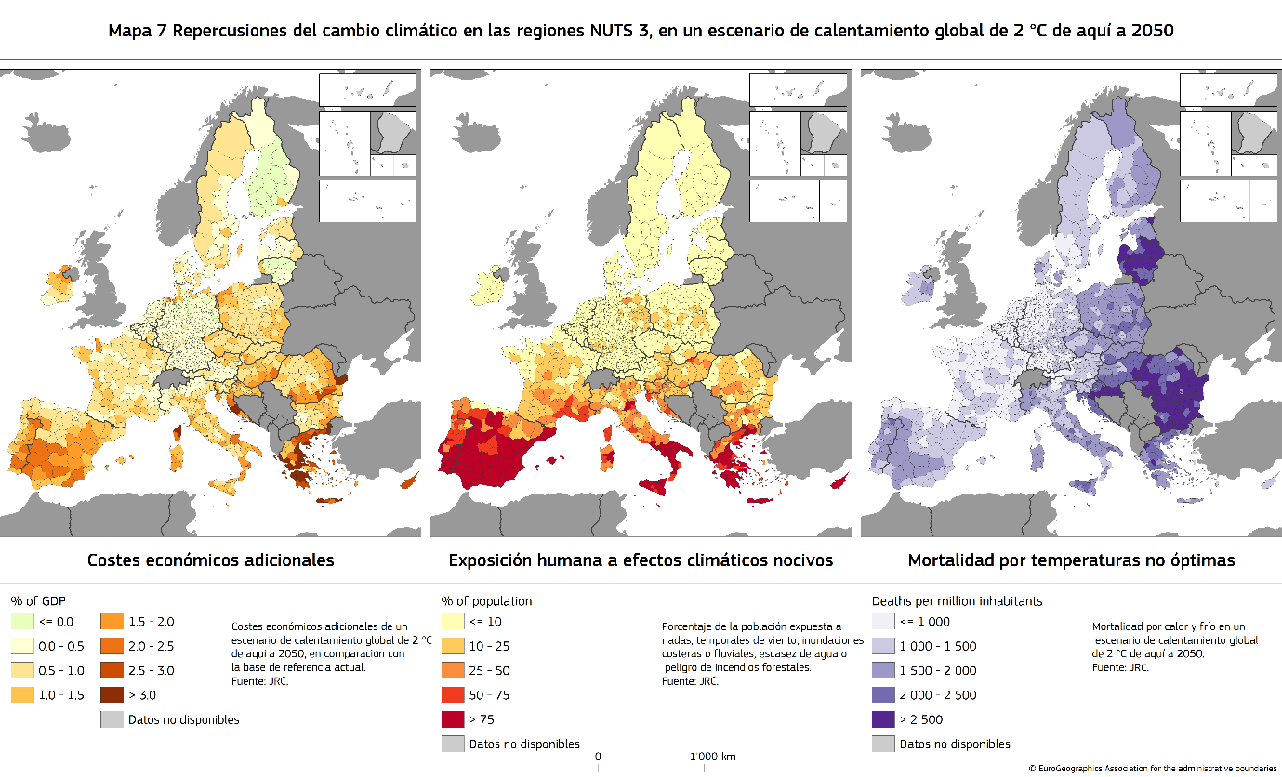
La contaminación atmosférica en la UE sigue caracterizándose por las diferencias socioeconómicas. La contaminación atmosférica suele ser mayor en las ciudades que en las zonas rurales, debido principalmente al efecto del tráfico. Aunque la calidad del aire mejoró tanto en las regiones más ricas como en las más pobres de la UE durante el período 2007-2020, persisten las desigualdades, ya que la concentración de partículas finas inhalables es sistemáticamente alrededor de un tercio superior en las regiones más pobres, que dependen más de los combustibles sólidos para calefacción.
La mitigación del cambio climático y la mejora de la calidad del medio ambiente exigen una reducción rápida de las emisiones de gases de efecto invernadero y contaminantes atmosféricos en todos los sectores, por ejemplo mediante la economía circular y la restauración de los ecosistemas. Esto requiere medidas a todos los niveles de gobierno, ya que estos retos tienden a tener fuertes repercusiones territoriales y sociales. Las diferencias naturales, geográficas y socioeconómicas entre regiones también dan lugar a diferentes capacidades para reducir las emisiones.
La transición a una economía climáticamente neutra debe lograrse de manera justa y equitativa. Las distintas capacidades de las regiones para aprovechar los beneficios de esta transición pueden exacerbar las disparidades territoriales. El cambio económico asociado a esta transición tiende a beneficiar a las regiones que son más capaces de atraer inversiones y movilizar mano de obra cualificada. Al mismo tiempo, muchas regiones rurales y menos desarrolladas presentan un gran potencial para producir energía renovable a partir de energía eólica y solar, o para capturar y almacenar carbono en ecosistemas naturales. El desarrollo de este potencial no solo beneficiaría a las propias regiones, sino también a la seguridad energética de toda Europa en su conjunto.

Mapa 8. Potencial sin aprovechar de las energías solar, eólica e hidráulica
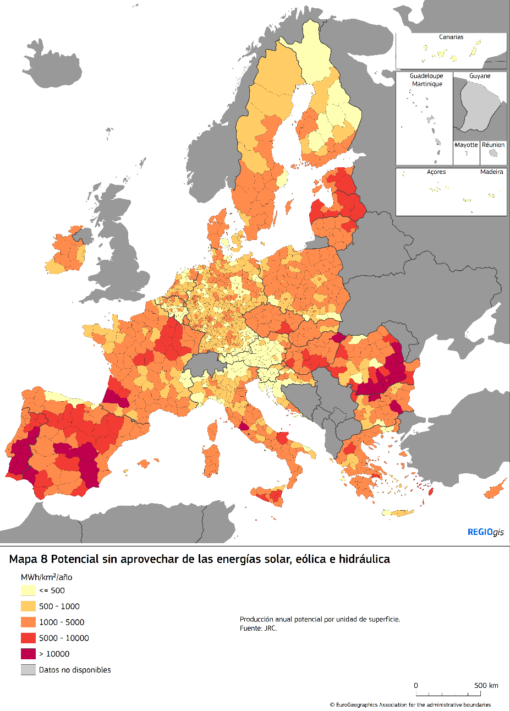
La transición climática también trae consigo tanto oportunidades como retos para el empleo y los hogares. Algunos sectores que dependen en gran medida de los combustibles fósiles pueden verse afectados por la pérdida de puestos de trabajo o por la reestructuración. Al mismo tiempo, el cambio climático representa un reto para los sectores tradicionales, como la agricultura, el turismo, la industria o incluso la producción de energía, especialmente en zonas en las que la escasez de agua se convierta en la norma. Los trabajadores de los sectores en los que el impacto del cambio climático es mayor, especialmente aquellos con capacidades específicas o pocas oportunidades de trasladarse a otras industrias, pueden tener dificultades para encontrar nuevos puestos de trabajo, lo que genera desempleo y presiones sobre los ingresos de los hogares. En el caso de los sectores predominantes en las economías regionales y locales, las repercusiones serán de mayor escala, lo que exigirá que las economías de estas regiones se adapten para seguir siendo competitivas. Además, la aplicación de tecnologías y medidas respetuosas con el clima requiere inversiones adicionales, lo que crea dificultades para los hogares con bajos ingresos.
Es necesario un enfoque global para fomentar el empleo y las oportunidades en todas las regiones, hacer frente a los costes asimétricos del cambio climático y llevar a cabo la transición climática y ecológica que abarque la aceleración de la mitigación de las emisiones de gases de efecto invernadero y contaminantes atmosféricos; las inversiones necesarias en resiliencia frente al cambio climático; la mejora de la gestión de los recursos naturales y la restauración de la naturaleza; la creación de ecosistemas sanos y soluciones basadas en la naturaleza; el apoyo a la adaptación al cambio climático y la gestión del riesgo de catástrofes; la inversión en la eficiencia hídrica y el tratamiento de las aguas residuales (cuando sea necesario), en la economía circular y en la eficiencia energética de las viviendas; y el cambio a modos de transporte respetuosos con el clima.
La transición digital ofrece oportunidades a todas las regiones en términos de aumento de la productividad de las empresas, innovación, resiliencia y acceso a servicios, así como oportunidades especiales para los territorios rurales y más remotos. Sin embargo, la transición digital también puede entrañar riesgos para la cohesión, debido a la desigual capacidad de los territorios y las personas para adoptar y utilizar tecnologías digitales, también en los casos de las personas en situaciones desfavorecidas y las comunidades marginadas. A falta de políticas públicas adecuadas, puede que aumenten las carencias en materia de capacidades digitales, lo que podría agravar las diferencias sociales y regionales dentro de Europa. Además, la falta de inversiones en infraestructuras de conectividad digital y el despliegue de tecnologías digitales pueden obstaculizar el crecimiento y la competitividad a largo plazo de las regiones afectadas. Esto puede tener un impacto negativo en el atractivo socioeconómico de estas regiones, lo que dificulta la retención de la mano de obra cualificada y de las empresas innovadoras.
Debe darse apoyo continuo a las regiones, especialmente a las menos preparadas, y en particular en las zonas rurales y remotas, para garantizar que puedan aprovechar los beneficios de la transformación digital. Este apoyo es necesario, en particular, en lo que respecta a las inversiones en el despliegue de infraestructuras y servicios de redes digitales avanzadas, la adquisición de capacidades digitales básicas y avanzadas, así como la adopción de tecnologías digitales por parte de las empresas, los ciudadanos y las administraciones públicas.
El nuevo panorama geopolítico también puede afectar gravemente a numerosas regiones de la UE. La guerra de agresión de Rusia contra Ucrania provocó que algunas regiones experimentaran una fuerte reducción de la inversión, los flujos comerciales y las actividades económicas (incluido el turismo), así como nuevas barreras económicas y pérdidas de puestos de trabajo. La guerra también dio lugar a un número sin precedentes de personas que necesitaban refugio en la UE. Gracias a una combinación de apoyo jurídico, operacional y financiero, la UE ha ayudado a asegurar que tanto las personas huidas a la UE como los Estados miembros de acogida reciban un apoyo adecuado. Sin embargo, algunas regiones han experimentado un número particularmente elevado de llegadas, lo que ha ejercido presión sobre los sistemas de integración local. Las regiones limítrofes con Rusia y Bielorrusia también se enfrentan a retos en materia de seguridad y a la amenaza o el uso de la instrumentalización de la migración.
También se necesita apoyar de manera permanente a algunas regiones periféricas meridionales y ultraperiféricas que están expuestas a una presión migratoria particular en la frontera exterior o que experimentan un aumento de llegadas irregulares.
El aumento de las tensiones y el aumento de la competencia internacional exigen cadenas de valor más diversificadas. En el contexto de una autonomía estratégica abierta, la diversidad de las regiones de la UE y sus ventajas competitivas, tanto existentes como posibles, constituyen un activo. La diversidad regional puede reforzar el mercado único y las cadenas de valor en toda Europa. Sin embargo, para lograrlo, las regiones deben disponer de los recursos físicos, humanos y de innovación adecuados, y ser capaces de liberar el potencial y el valor añadido de estos.
Cuestiones de gobernanza
Las deficiencias en la gobernanza pública y la capacidad administrativa obstaculizan el potencial de desarrollo y siguen siendo un reto estructural en varias regiones y Estados miembros. La calidad de las instituciones, incluidos el respeto del Estado de Derecho y la capacidad administrativa, es crucial para el rendimiento de la inversión pública y privada. Existe una fuerte correlación entre la calidad de la gobernanza y el efecto de las inversiones de la política de cohesión. Esto requiere reforzar la capacidad administrativa en las regiones europeas, también con vistas a futuras ampliaciones de la UE, ya que la mejora de la calidad de la gobernanza a nivel nacional, regional y local puede aumentar la eficacia de las políticas e inversiones nacionales y europeas.

Mapa 9. Índice europeo de calidad de gobierno, 2024
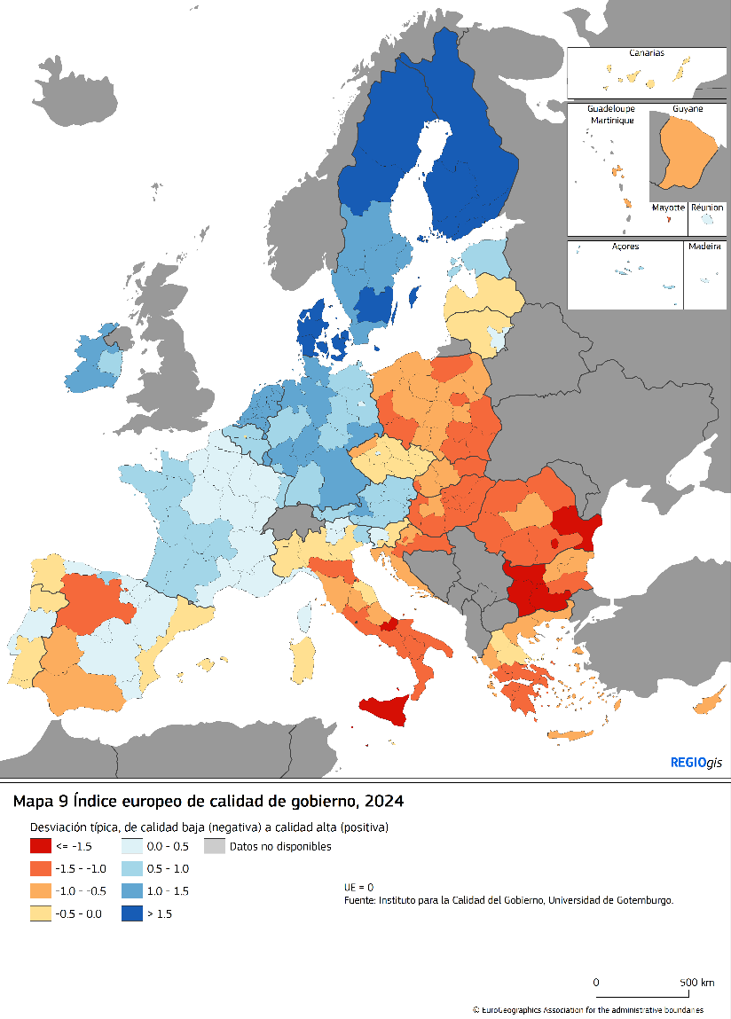
El potencial de desarrollo de muchas regiones también puede verse afectado por la falta de diversificación de las fuentes de financiación a nivel regional y local, en caso de depender en gran medida de las transferencias de los presupuestos nacionales. Las entidades subnacionales se encargan, por término medio, de más de la mitad de las inversiones públicas. Esta proporción es inferior, aunque va en aumento, en los Estados miembros menos desarrollados. Este tipo de dependencia socava la resiliencia de los países afectados frente a las perturbaciones. Una capacidad de financiación mayor y diversificada de las autoridades regionales y locales, en particular la posibilidad de movilizar la inversión privada, junto con el refuerzo de su capacidad institucional y sus competencias administrativas, reforzaría, por tanto, la sostenibilidad de sus estrategias de desarrollo.
IV. Balance de los logros de la política de cohesión y lecciones para el futuro
Como ya se ha señalado, si bien la política de cohesión ha contribuido de manera eficaz a la convergencia entre los Estados miembros, el panorama a nivel subnacional presenta más matices. De hecho, este proceso de convergencia nacional se ve a veces ensombrecido por el aumento de las disparidades a nivel subnacional, especialmente entre las grandes áreas metropolitanas y el resto de regiones, así como por las regiones rezagadas, a menudo atrapadas en una «trampa para el desarrollo».
Los programas del período 2021-2027 comenzaron con cierto retraso a causa de los efectos de la pandemia y, en algunos Estados miembros, debido a otros factores, como la necesidad de elaborar planes de recuperación y resiliencia al mismo tiempo. Las autoridades de gestión de los Estados miembros y las regiones tuvieron que trabajar paralelamente con distintos sistemas de gobernanza y plazos. Los Estados miembros y regiones menos desarrollados, que son los que más necesitan inversiones en el marco de la política de cohesión, se enfrentan a menudo a dificultades de diseño y aplicación y disponen de recursos administrativos más limitados. A pesar de las medidas para simplificar la política de cohesión introducidas a través del marco legislativo del período 2021-2027 y del apoyo a la capacidad administrativa prestado en las últimas décadas, resulta necesario simplificar más dicha política.
Para reforzar su eficacia con respecto a la consecución de los objetivos del Tratado, en particular a la luz de los retos, es necesario reflexionar sobre cómo podría mejorarse aún más el diseño de la política de cohesión.
Cumplir el objetivo del Tratado: reducir las disparidades en el desarrollo económico
La política de cohesión ha evolucionado constantemente en períodos anteriores para adaptarse a las nuevas circunstancias y apoyar las prioridades de la UE. Esto ha supuesto cambios en las inversiones que se han ido apoyado, la cobertura geográfica, el modo de ejecución, el recurso a condicionalidades y el vínculo con el proceso del Semestre Europeo. Al mismo tiempo, los valores y principios fundamentales de la política se han mantenido e incluso reforzado con el tiempo: un marco a largo plazo para la programación, la asociación con las partes interesadas y la sociedad civil, la gobernanza multinivel, la evaluación y la recopilación de datos y, sobre todo, el enfoque de base local, con el que el apoyo se adapta a las necesidades y oportunidades regionales específicas.
En consonancia con los objetivos del Tratado, los recursos de la política de cohesión se han concentrado en las regiones y Estados miembros menos desarrollados de la UE: el 70 % tanto del Fondo Europeo de Desarrollo Regional como del Fondo Social Europeo Plus se asignan a estas regiones en el marco de los programas del período 2021-2027. El Fondo de Cohesión se asigna íntegramente a los Estados miembros con una RNB per cápita inferior al 90 % de la media de la UE. Aunque todas las regiones reciben financiación de la política de cohesión, la intensidad de la ayuda en el período 2014-2020 fue superior en las regiones menos desarrolladas, con alrededor de 297 EUR por habitante y por año de media, frente a los 117 EUR de media de la UE.
Al tiempo que se mantiene una atención especial en las regiones menos desarrolladas, también debe atenderse a la dinámica del desarrollo y a las tendencias a largo plazo, abordando los problemas antes de que se solidifiquen y ayudando a las regiones que hayan caído (o que corran el riesgo de caer) en trampas para el desarrollo. En resumen, se trata de adoptar un enfoque más proactivo para alcanzar el objetivo de promover un desarrollo armonioso que figura en el Tratado.

Las distintas regiones tienen diferentes puntos de partida y trayectorias de desarrollo
Las regiones tienen diferentes puntos de partida, necesidades y capacidades de desarrollo. También están equipadas de forma desigual para hacer frente a los nuevos retos, dadas sus diferentes capacidades administrativas y financieras. Por lo tanto, adoptarán diferentes vías de desarrollo para gestionar las transformaciones actuales y futuras.
La UE, a través de la política de cohesión (aunque no exclusivamente), debe canalizar un apoyo específico y de base local centrado en las necesidades específicas de cada región, en consonancia con las prioridades de la UE y prestando la debida atención a los retos, marcos y políticas de cada Estado miembro.
Los programas de desarrollo regional han sido, desde hace mucho tiempo, la piedra angular de la política de cohesión, pero el Fondo de Transición Justa ha demostrado cómo el apoyo puede adaptarse en mayor medida a las necesidades de desarrollo específicas de los territorios, con vistas a abordar los retos previamente determinados de la transición climática. Del mismo modo, las estrategias de especialización inteligente han demostrado ser útiles para reforzar los ecosistemas regionales de innovación: sobre la base de las capacidades y activos locales, basándose en una red de partes interesadas locales y regionales y abordando la brecha de la innovación.
Las transiciones verde y digital, la transformación demográfica, las tendencias económicas mundiales cambiantes y el cambio climático afectarán a todas las economías regionales. Sin embargo, la magnitud y la naturaleza de estos retos, así como la capacidad para afrontarlos, variarán según la región de que se trate.
Por lo tanto, es necesaria una reflexión profunda sobre la mejor manera de adaptar la política a los distintos perfiles económicos y características geográficas de las regiones a fin de orientar estratégicamente las inversiones. Existe una necesidad cada vez mayor de reflejar mejor los múltiples retos en materia de desarrollo, las necesidades de reforma y las diferentes circunstancias sociales y laborales, a fin de facilitar una programación más eficiente de los fondos de la UE en las regiones ultraperiféricas, escasamente pobladas, insulares, montañosas, fronterizas; las zonas rurales, y las zonas afectadas por la transición industrial, entre otras.
Promover un desarrollo territorial más equilibrado
El desarrollo económico subnacional se caracteriza a menudo por una fuerte polarización entre las regiones de las capitales y los grandes centros metropolitanos, por una parte, y las regiones con menor densidad de población, por otra. La distribución desigual de los motores del crecimiento lleva a que las regiones más desarrolladas superen a las demás en términos de innovación y competitividad, calidad de la gobernanza pública y la administración, y nivel de educación. Esto también puede significar que queda por explotar un importante potencial económico y de creación de empleo de calidad en las regiones rurales e intermedias menos desarrolladas.
Las áreas metropolitanas, las ciudades y sus alrededores desempeñan un papel central en el desarrollo regional. Estas zonas concentran el capital humano (en particular las universidades, los centros de formación profesional y los centros de I+D) y garantizan una alta conectividad y unos servicios de alta calidad. Por ello, atraen la inversión de forma natural. Sin embargo, su atractivo tiene un precio: una congestión, unos retos sociales y unos costes de vivienda mayores, lo que, junto con unos costes salariales más elevados, puede socavar su competitividad.
Las ciudades pequeñas y medianas también desempeñan un papel fundamental en el desarrollo territorial al fomentar el crecimiento de sus alrededores. Son fundamentales para la prestación de servicios públicos y privados y ofrecen oportunidades de empleo y educación a las zonas circundantes.
Una mejor cooperación entre las regiones de la UE también puede contribuir a lograr un desarrollo territorial más equilibrado. La política de cohesión, especialmente a través de los programas Interreg, ha contribuido a apoyar la colaboración interregional a través de la cooperación transfronteriza y transnacional, en particular a través de estrategias macrorregionales. Dichas estrategias fomentan la innovación, el desarrollo y la mejora de la gobernanza. No obstante, hay margen para reforzar la cooperación regional a distintos niveles, en particular a la hora de suministrar bienes públicos comunes a través de las fronteras, dado el valor añadido de apoyar las inversiones transfronterizas con el presupuesto europeo.
Los desequilibrios territoriales podrían mitigarse mediante un modelo de desarrollo más policéntrico: desarrollando las ciudades pequeñas y medianas y promoviendo la prestación de servicios públicos en zonas alejadas de los grandes centros urbanos. La cooperación regional podría reforzarse mediante el desarrollo de las capacidades de las autoridades y partes interesadas pertinentes.
Asociación, gobernanza multinivel y capacitación de las partes interesadas
Las personas que están sobre el terreno conocen mejor las necesidades exactas de su territorio. Como tales, deben participar en la toma de decisiones y en la elaboración de políticas. Esta inclusión y esta capacitación también sirven para contrarrestar el descontento político y la desconfianza hacia las autoridades públicas, que son cada vez mayores.
El marco 2021-2027 reforzó la asociación y la participación de los agentes regionales y locales, la sociedad civil y los interlocutores sociales. Las acciones incluían la promoción de modelos de aplicación territorial, como el desarrollo local participativo o las inversiones territoriales integradas. Estas combinan financiación procedente de múltiples fuentes para contribuir a la aplicación de una estrategia de base territorial que abarque la asociación local, enfoques ascendentes y la gobernanza territorial. Es necesario seguir reflexionando sobre la mejor manera de implicar a las autoridades subnacionales y demás partes interesadas pertinentes, así como de mejorar los mecanismos de gobernanza territorial multinivel. El objetivo es responder mejor a las necesidades de los interlocutores económicos y sociales y de los ciudadanos, en consonancia con las prioridades de la UE. Este papel reforzado de los socios locales requiere mejorar su capacidad administrativa, y la mejor manera de hacerlo debería formar parte del debate.
Promover la convergencia institucional abordando las deficiencias existentes en materia de gobernanza pública y capacidad administrativa
La buena gobernanza, unas instituciones fuertes, el respeto del Estado de Derecho y una sólida capacidad administrativa son condiciones previas para el diseño y la aplicación eficaces y eficientes de toda estrategia de desarrollo y, de manera más general, para el progreso económico y social. Las deficiencias administrativas y de gobernanza impiden a algunos Estados miembros y regiones aprovechar plenamente los beneficios de la política de cohesión, en particular debido a sus dificultades para preparar y ejecutar las inversiones.
Las deficiencias en la gobernanza y la capacidad son aún generalizadas. El apoyo actual de la política de cohesión, a través de la asistencia técnica, cubre principalmente las carencias de capacidad en la gestión de los fondos y en los acuerdos de ejecución, también cuando se refieren a la lucha contra el fraude y la corrupción.
Otros instrumentos de la UE también han contribuido a reforzar la capacidad administrativa, principalmente el instrumento de apoyo técnico, que respalda cada vez más a los entes regionales y locales. Las reformas de las administraciones públicas que han recibido apoyo del MRR (por ejemplo, en relación con los procedimientos de concesión de permisos o la contratación pública) han beneficiado a las inversiones financiadas tanto por el MRR como por la política de cohesión.
Hace falta un enfoque más ambicioso y exhaustivo para abordar las deficiencias de las administraciones nacionales y regionales, así como las que dan entre los beneficiarios y socios. Este enfoque estratégico podría combinar un apoyo técnico adaptado con requisitos de reforma en determinados ámbitos.
Abordar las deficiencias administrativas no solo mejoraría la eficacia de la política de cohesión, sino que también contribuiría a estimular las inversiones y los intercambios en el mercado único, aumentar el atractivo de las regiones y los Estados miembros en cuestión y mejorar su capacidad para aplicar el acervo de la UE.
Mejorar la eficacia de las inversiones en el marco de la política de cohesión y promover las reformas
Las inversiones son una condición necesaria, pero no suficiente, para garantizar el desarrollo económico. Algunas regiones, a pesar de recibir apoyo de la política de cohesión durante muchos años, siguen experimentando malos resultados económicos. Se deben aplicar reformas para eliminar los obstáculos al desarrollo regional, ya sean obstáculos específicos a la inversión, obstáculos reglamentarios o medidas para mejorar el funcionamiento del mercado laboral y el entorno empresarial.
La política de cohesión en el marco 2021-2027 ha promovido vínculos más sólidos entre las inversiones y las reformas a través de condiciones favorables y la armonización con el Semestre Europeo. Al eliminar los obstáculos al crecimiento y el desarrollo regionales, estos vínculos pueden tener un efecto positivo en el mercado único.
Las condiciones favorables establecen un marco uniforme para aumentar la eficacia de las inversiones de la política de cohesión, garantizando, por ejemplo, la pertinencia económica y la sostenibilidad financiera de la planificación de las inversiones en transporte o la coherencia de la gestión del agua con las prioridades y los requisitos de la UE. No obstante, la aplicación uniforme de estas condiciones a través de un conjunto común de requisitos establecidos en el marco regulador puede limitar su capacidad para tener en cuenta las dificultades, necesidades y retos específicos de los Estados miembros a medida que evolucionan con el tiempo.
También se ha establecido una mayor coordinación entre el Semestre Europeo y las inversiones de la política de cohesión. Si bien el Semestre Europeo se centra en las reformas nacionales, el refuerzo de la dimensión territorial y social del Semestre desde 2018 ha profundizado el papel de este a la hora de orientar a los Estados miembros para que aprovechen el potencial económico de todo su territorio y reduzcan las desigualdades. De hecho, las recomendaciones específicas por país relacionadas con la inversión orientaron los programas de la política de cohesión del período 2021-2027 y el uso del Fondo de Transición Justa. Las recomendaciones de 2024 desempeñarán un papel clave en la revisión intermedia y los ajustes de los programas en 2025, centrándose en mayor medida en las especificidades y los retos regionales.
Con el fin de seguir estimulando el crecimiento y la convergencia regionales, es necesario estudiar cómo podría reforzarse aún más el vínculo entre las inversiones y las reformas para maximizar el impacto de la política de cohesión. Esta reflexión debe tener en cuenta la experiencia de otros instrumentos de la UE, en particular el MRR, que ha introducido una mayor complementariedad de la política de inversión y las reformas en los Estados miembros. Las reflexiones deben abarcar el alcance de las reformas necesarias, el papel del Semestre Europeo, así como la coordinación entre las políticas europeas y las políticas nacionales y regionales.
Mejor coordinación y coherencia con las políticas nacionales
Promover la cohesión no es responsabilidad exclusiva de la política de cohesión. Aprovechar el potencial económico de todas las regiones de la UE, reduciendo al mismo tiempo las desigualdades socioeconómicas, requiere un esfuerzo común y debe ser un objetivo compartido de las políticas de inversión, a escala nacional y de la UE. Esto no siempre ha sido así en grado suficiente. Por lo tanto, es necesario seguir reflexionando sobre la manera en que las medidas nacionales y de la UE para abordar las disparidades y promover el objetivo de cohesión económica, social y territorial que figura en el Tratado deben funcionar de manera conjunta, reforzándose mutuamente y adaptando el apoyo a los diferentes tipos de territorio.
Por ejemplo, la integración de la dimensión territorial en el diseño de las políticas, cuando proceda, podría reforzar la coherencia entre las necesidades específicas de cada región y las políticas horizontales (europeas y nacionales).
Hacer que la aplicación sea más eficaz
Los retrasos en la programación y ejecución de los programas de la política de cohesión (parcialmente arraigados en el aplazamiento de la ejecución financiera, junto con deficiencias administrativas en algunos Estados miembros y regiones) sugieren que puede mejorarse el modo en que se aplica la política. Esto puede lograrse, en particular, garantizando una mayor simplificación para las administraciones y los beneficiarios.
El marco 2021-2027 ha presentado importantes medidas de simplificación, como una lista reducida de objetivos políticos, una lógica de intervención más clara a través de indicadores, menos requisitos en cuanto a la presentación de informes y disposiciones de auditoría única. También amplió las posibilidades de utilizar opciones de pago alternativas más allá de los costes basados en el recurso, es decir, financiación no vinculada a los costes, u opciones de costes simplificados. Esto ha allanado el camino para una aplicación más sencilla, con posibilidades de pago más rápidas. Sin embargo, los Estados miembros aún no han hecho pleno uso de estas opciones.
Las experiencias positivas que se han adquirido a través de la aplicación del FSE y el FSE+, avanzando hacia un modelo de aplicación basado en los resultados, pueden ayudar a extraer aprendizajes de cara al futuro. Es importante evaluar si este modelo de aplicación, con pagos vinculados a la consecución de realizaciones (en lugar del reembolso de los costes incurridos), podría suponer una reducción de la carga administrativa para las autoridades de los programas y los beneficiarios, acelerar la ejecución financiera y aumentar la orientación de la política hacia los resultados.
La evaluación intermedia del MRR también ha proporcionado reflexiones importantes que deben tenerse en cuenta para el futuro diseño de instrumentos de financiación de la UE. Las consultas asociadas muestran que existe un amplio apoyo a los instrumentos de financiación en función de los resultados a escala de la UE. Los fondos en el marco del MRR se desembolsan tras la consecución de hitos y objetivos, que representan avances concretos en la ejecución de reformas e inversiones por parte de los Estados miembros, recompensando así los progresos realizados.
En la evaluación intermedia también se llega a la conclusión de que combinar reformas e inversiones de manera integrada ofrece incentivos eficaces para satisfacer las necesidades de reforma de larga data y puede dar lugar a una aplicación más eficiente. Los planes de recuperación y resiliencia fomentan un proceso de elaboración de políticas holístico, incentivando a los Estados miembros a diseñar un conjunto coherente de reformas e inversiones con resultados claros que aborden tanto las prioridades políticas de la UE como los retos específicos de cada país. Al mismo tiempo, la evaluación muestra que las autoridades locales y regionales, las partes interesadas y los interlocutores sociales han señalado su insuficiente participación, y recuerda la importancia de la participación efectiva de estos, no solo en el diseño, sino también en la aplicación y el seguimiento de las medidas que repercuten en ellos. Por último, la evaluación también subraya posibles ámbitos de simplificación futura a fin de garantizar una flexibilidad suficiente en el diseño y la ejecución de los planes, en particular en lo que respecta a su procedimiento de revisión, la formulación de hitos y objetivos, así como el actual marco de auditoría y control.
Cualquier cambio futuro en la política de cohesión o cualquier nuevo modelo de aplicación debe ajustarse al objetivo de cohesión económica, social y territorial que figura en el Tratado, y debe tener en cuenta la experiencia de la programación de la política de cohesión y su enfoque regional y de base local, así como las lecciones aprendidas del MRR. También hay cuestiones prácticas que deberían tenerse en cuenta, como, por ejemplo, las implicaciones para el sistema de auditoría y control.
Alcanzar los objetivos a largo plazo, pero con flexibilidad incorporada, en caso de circunstancias imprevistas
Los programas de la política de cohesión persiguen objetivos de desarrollo a largo plazo con un período de ejecución que dura más de una década.
La posibilidad existente de modificar los programas de la política de cohesión ya permite ajustes flexibles para tener en cuenta los cambios de circunstancias. Esta flexibilidad ha aumentado con el tiempo. Se ha utilizado con grandes efectos en respuesta a crisis económicas y perturbaciones imprevistas, especialmente en los ámbitos de la gestión de emergencias, la recuperación y la prevención. El marco legislativo incluye opciones para una rápida reasignación de fondos entre los programas y dentro de ellos, el ejercicio de revisión intermedia y disposiciones específicas para las excepciones temporales en respuesta a circunstancias excepcionales o inusuales.
Si bien es fundamental que la política de cohesión contribuya a la respuesta de la UE a las consecuencias socioeconómicas de la pandemia de COVID-19 y de la guerra de agresión de Rusia contra Ucrania, su principal objetivo debe seguir siendo la consecución de los objetivos estructurales a largo plazo. La resiliencia económica solo puede lograrse mediante inversiones a largo plazo, especialmente en la diversificación de las economías regionales, el desarrollo de la adaptabilidad al cambio tecnológico y demográfico, y la mejora de las capacidades de la mano de obra.
CONCLUSIÓN
El noveno informe sobre la cohesión destaca los importantes logros de la política de cohesión por lo que respecta al fomento de una mayor convergencia económica y social en la Unión. Siguen existiendo retos, especialmente a nivel regional, que se verán aún más afectados por las transformaciones estructurales. Las lecciones aprendidas de los períodos de ejecución anteriores y de la interacción con otros instrumentos subrayan la necesidad de seguir mejorando el diseño de la política de cohesión. Una política de cohesión más fuerte y modernizada es esencial para reforzar el modelo de crecimiento de Europa, construir una Unión integradora y cumplir el objetivo de cohesión económica, social y territorial que figura en el Tratado.

Forging a sustainable future together - Cohesion for a competitive and inclusive Europe: report of the High-Level Group on the Future of Cohesion Policy [«Forjar juntos un futuro sostenible. Cohesión para una Europa competitiva e integradora: informe del grupo de alto nivel sobre el futuro de la política de cohesión», documento en inglés].
Formación bruta de capital fijo de las administraciones públicas.
Estados miembros con una renta nacional bruta per cápita inferior al 90 % de la media de la UE.
El impacto de los programas de los períodos 2014-2020 y 2021-2027 se evaluó utilizando RHOMOLO, un modelo de equilibrio general computable espacial de la Comisión Europea. Para un análisis más detallado, véase el capítulo 9 del noveno informe sobre la cohesión.
Chequia, Polonia, Eslovaquia, Croacia, Bulgaria, Rumanía, Estonia, Grecia, Chipre, Letonia, Lituania, Hungría, Malta y Eslovenia.
Véase el capítulo 9 del noveno informe sobre la cohesión.
COM(2024) 146 final, de 20.3.2024.
Reglamento (UE) 2024/795, por el que se crea la Plataforma de Tecnologías Estratégicas para Europa (STEP).
Las cuentas de aprendizaje individuales proporcionan a las personas en edad de trabajar un presupuesto para gastar en formación de calidad con el fin de mejorar sus capacidades y su empleabilidad.
COM(2023) 32 final, de 17.1.2023.
COM(2023) 577 final, de 11.10.2023.
Urban-rural Europe - income and living conditions [«Europa urbana y rural: renta y condiciones de vida», página en inglés], Statistics Explained (europa.eu).
Rodriguez-Posé, A.; Dijkstra, L., y Poelman, H.: «The Geography of EU Discontent and the Regional Development Trap», Regional Policy Working Papers, 03/2023.
COM(2024) 82 final, de 21.2.2024.

